Конспект занятия по экологии в средней группе.
Разработала воспитатель МБДОУ «Детский сад № 21»- Анурова Татьяна Александровна.
«Перелётные птицы.Чёрный стриж»
Задачи:- закрепить знания детей о птицах;
- продолжать дифференцировать понятия «зимюие» - «перелётные» птицы;
- расширять и активизировать словарь по теме;
- познакомить детей с представителем семейства пернатых чёрный стриж;
- развивать связную речь.
Ход занятия: 1.Организационный момент. Назовите времена года.
2.Сегодня на занятии мы будем говорить о перелётных птицах.Давайте назовём их.(на фланеграфе выставлены предметные картинки с изображением ласточки, журавля, грача, кукушки, скворца).
- Кто из вас видел этих птиц? Где вы их видели?
Дидактическая игра «Кого не стало?»
Дети закрывают глаза, педагог убирает одну из картинок. Дети отгадывают, какую картинку педагог убрал.
- Все эти птицы перелётные. Почему их так называют?
(Эти птицы улетают осенью, когда становится холодно, и они не могут найти корм).
Показываютя зимний и летний пейзажи.
-Ребята, какое время года на этих картинках?
Помогите мне разложить этих птиц (картинки зимующих и перелётных птиц) правильно. Всех зимующих птиц вы положите около зимнего пейзажа, а перелётных- около летнего.
Зрительная гимнастика. СТРИЖИ.
Раз ,два ,три , -Круговое вращение глазами.
Летят стрижи. – Моргают глазами.
Четыре .пять . –Закрывают глаза ,затем широко открывают их.
Летят опять. – Закрывают глаза. (повторить 3-4 раза)
3.Я расскажу вам про Стрижа (показывается картинка птицы)
Стриж это тоже перелётная птица. В конце весны с хорошей погодой прилетают к нам стрижи. У этой птицы очень маленькие лапки, длинна их всего 1 см. Взлетать с земли взрослый стриж может, а ходить по ней не умеет, только беспомощно ползает. Из-за этого стрижи все на лету совершают: кормятся, пьют, купаются, окунаясь на миг в воду, собирают подстилку для гнёзд и даже спят! Совсем недавно учёные узнали, что молодые стрижи, у которых ещё нет семьи, вечером устремляются всё выше и выше. На высоте почти трех тысяч метров замирают, распластав крылья, и засыпают. И только с рассветом просыпаются и начинают снижаться ближе к земле, ловя комаров, мух и разных других крылатых насекомых. Стрижи появляются на свет очень маленькие всего три грамма.
Но уже к концу второй неделе становятся тяжелее своих родителей. Растут очень быстро, в конце июля- начало августа молодые стрижи покидают гнезда. И улетают на юг.
Физкультминутка
. Стриж летит под облаками, а земля плывёт под ним; (махать руками, словно крыльями )
Роща ,поле ,сад и речка ,и дома ,и человечки (вращение головой в стороны)
Стриж устал и ночь настала облако периной стало,(изображают спящих)
Самолёты пролетают и поспать ему мешают . (маршируют)
4 Игра «Узнай стрижа по силуэту».
Среди картинок с силуэтами разных птиц (лебедь, утка, сова, стриж) дети должны найти стрижа 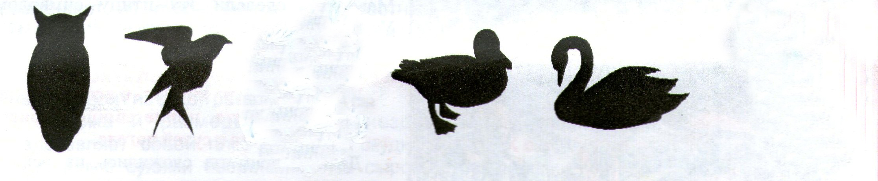
5 Итог занятия: О каких птицах мы сегодня говорили ? С какой птицей познакомились?

Физкультминутка «Птичка»
Стрижи летят,
Крыльями машут,
Взлетели затучку.

